SPRINT Semanal (atribuições da semana)

**O que é o QUIC(O que ele se propõe a fazer) ?**

Pesquisar para ter mais propriedade do que é esse protocolo e o que ele se propõe a fazer, onde está localizado no modelo OSI, como ele foi pensado, o que ele pode resolver(para ter aplicações práticas).

**Como ele faz(handshake e etc) ?**

Como ele estabelece a comunicação(handshake, controle de fluxo, versão do protocolo, verificar se existe um checksum e etc).

—------------------------------------------------------------------------------------------------------------------------

**Apresentação para ser feita na semana:**

* No que o QUIC se propõe a fazer, explicando o porquê ele foi criado, por quem, sua arquitetura, relacionamento com o protocolo http dentre outros.
* como ele faz o handshake(para estabelecer a comunicação)
* como é feito o controle de fluxo(abordagem introdutória), onde fica a versão do protocolo(no header) e como ela está estruturada, verificar a existência do checksum e ver como é feito o ordenamento dos pacotes(para fazer uma comparação com o TCP e ver como eles resolvem isso).

======================================================================

**RESULTADOS DA SEMANA**

Um conceito é extremamente importante para poder compreender melhor sobre tudo isso: **O que é um Datagrama UDP ?** Pois na rfc 8999 que descreve características imutáveis do QUIC(mais abstrato) é muito falado que no protocolo quic, os terminais trocam DATAGRAMAS UDP. O documento fala as duas definições que eu aprendi sobre como é chamado o aglutinado de dados em cada camada do modelo OSI, no qual, a camada de transporte possui como nome **pacote** e na camada de rede(subjacente) tem como nome **datagrama.** Então, mesmo o UDP sendo um protocolo da camada de transporte, ele é abstraído e tratado como um protocolo da camada de rede. Preciso revisar para tirar melhores conclusões.

**O que é o QUIC ? → Resposta obtida na RFC 8999**

Ele é um protocolo orientado à conexão. Ele envia um **datagrama** UDP e um pacote QUIC(para tentar entender onde ele está localizado na pilha OSI). O QUIC, como já se sabe, é um protocolo orientado à conexão. a troca de pacotes QUIC estabelece uma conexão QUIC. Uma observação interessante é que o QUIC utiliza o TLS como abordagem de criptografia, mas o protocolo QUIC não é limitado a isso(precisa de conformação).

**Propriedades do QUIC**

Essas características são estáticas(não mudam independentemente da versão do QUIC)

* Transporte seguro(há várias rfc que estudam o TLS com o QUIC) e multiplexado
* Negociação de versão(quando o protocolo for atualizado de acordo com algum requisito, essa atualização pode ser passada diretamente no pacote, mudando a “leitura” dele).
* Independem da versão do IP

**Header longo vs header curto:**

Nele tem um bit identificador como ativo(no caso 1). No campo de versão para o header longo o tamanho é maior(32 bits), além do **id e comprimento do id** da conexão de origem(para depois realizar a verificação). O Header longo pode ser trocado em qualquer outro momento(depois de uma conexão estabelecida).

**ID de conexão:**

Seu objetivo é garantir que o pacote QUIC não seja enviado para nenhuma instância errada através dos protocolos subjacentes. Ou seja, o ID da conexão no header QUIC é usado para que o pacote seja enviado para o outro terminal que estabeleceu a conexão. Seu tamanho é arbitrário tanto no cabeçalho longo quanto no cabeçalho curto.

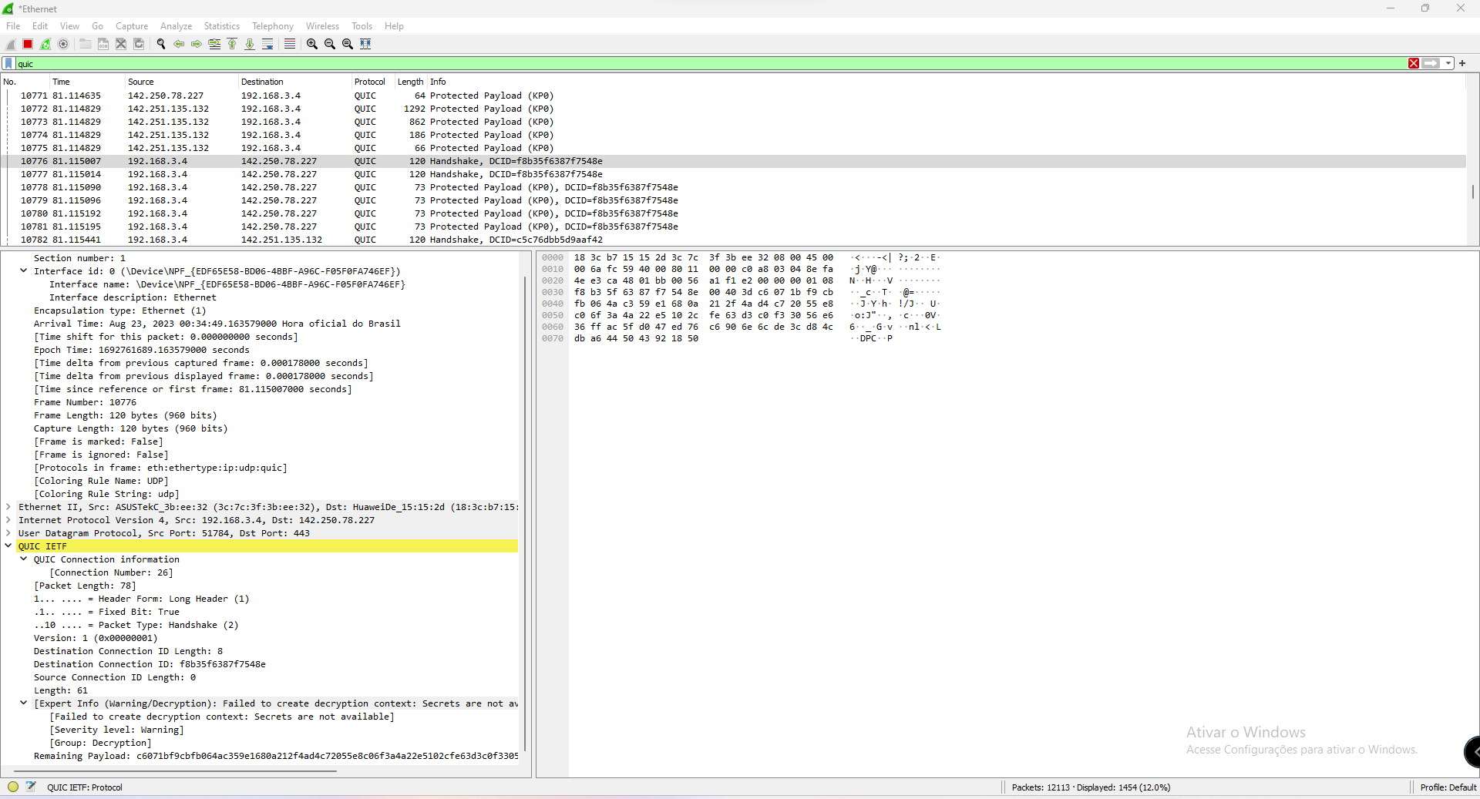

**Versão:**

É um identificador da versão. Pelo que eu entendi no documento, a negociação da versão também possui um pacote(embora eu não tenha conseguido saber se é um pacote exclusivo ou handshake) característico. O valor inicial é 0x00000000. Ele sempre é trocado num header longo. No pacote **DEVE** possuir o valor do id da conexão.

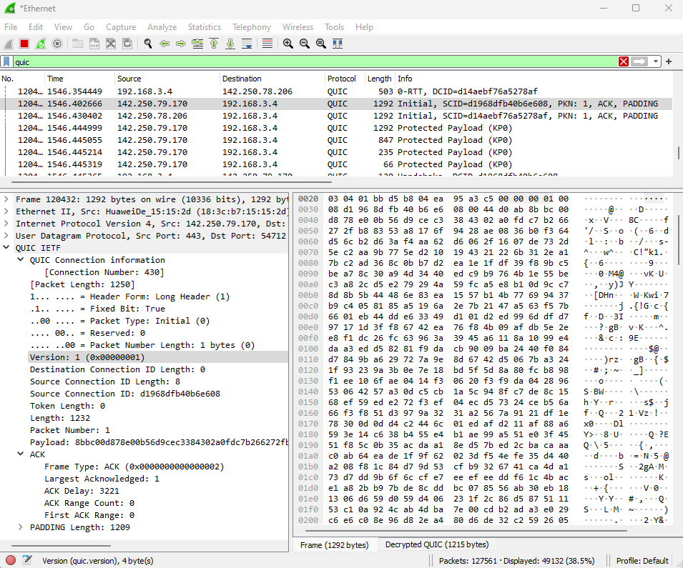

**Modelo OSI(Ainda não revisado):**

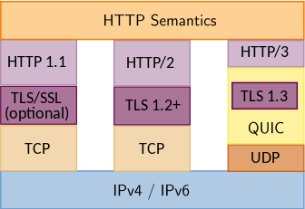

======================================================================

Quando eu estava estudando sobre o protocolo vi um campo que eu não sei o que é ou não entendi(mas está na rfc) que é o campo PADDING(ele está descrito na rfc 9000 para o protocolo QUIC versão 1 mas ainda não possuo expertise):

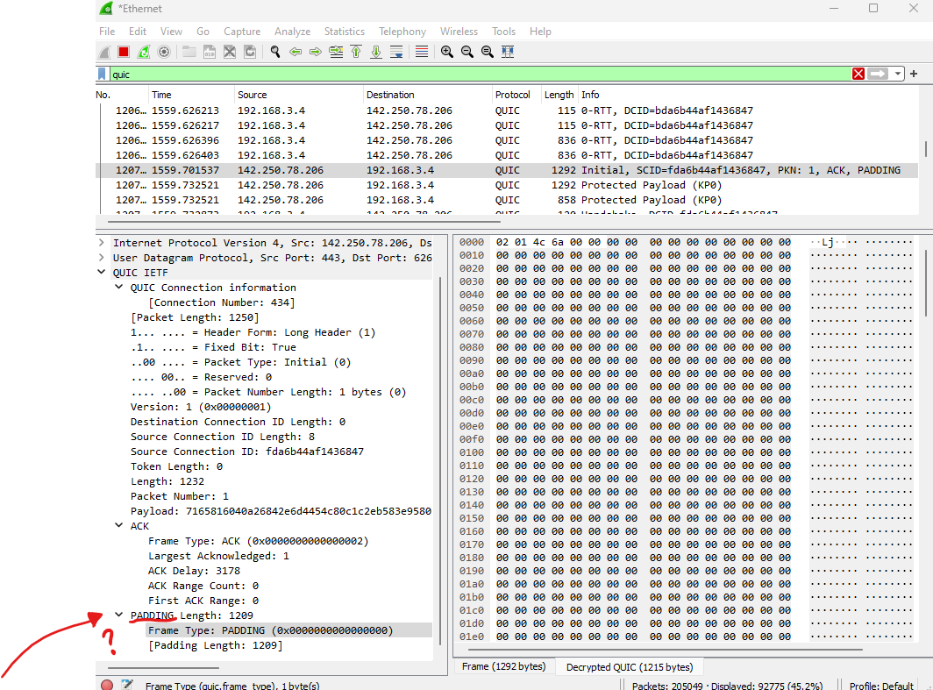

Também não vi a presença de nenhum checksum na rfc 8999(que fala dos parâmetros imutáveis do QUIC). A verificação provavelmente é feita pelo id que o cliente e o servidor emitem(caso for igual então está tudo certo).